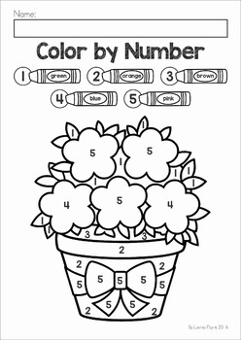

Polecenie: Pokoloruj według oznaczeń
1-zielony
2- pomarańczowy
3-brązowy
4-niebieski
5-różowy

